Name des Kindes: | _____________________________ | Datum: _____________________________
Aufgabe |  | Beobachtungen
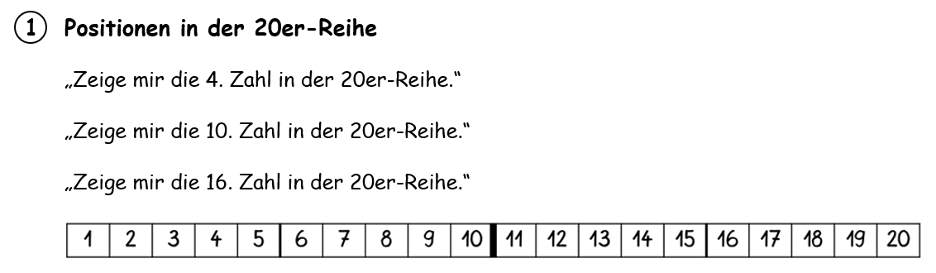 |  | Gezeigte Zahl:  4. Zahl:  10. Zahl:  16. Zahl:
Zusätzliche Notizen:
(z.B. Nutzung der 5er/10er-Struktur, abzählendes Vorgehen, …)
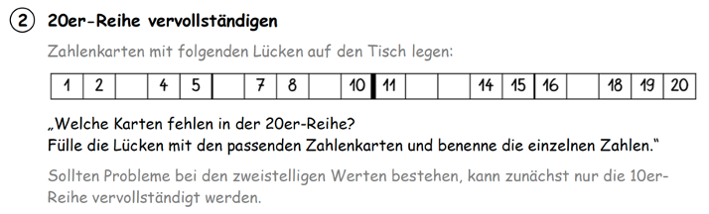 |  | Eingeordnete Zahlen:
Zusätzliche Notizen:
(z.B. ausgelassene Lücken, Nutzung von Zahlbeziehungen, jeweils neues Abzählen ab 1, …)
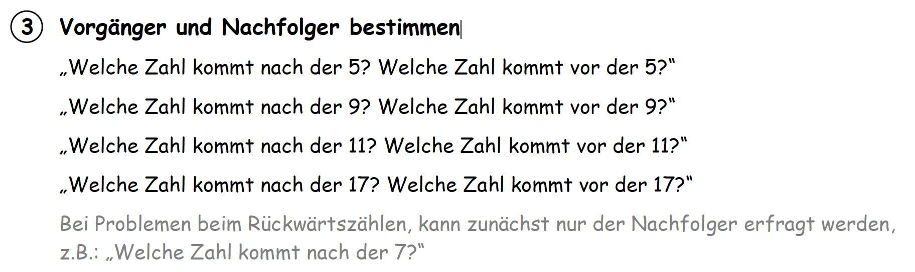 |  | Benannte Vorgänger und Nachfolger:  Vorgänger Zahl Nachfolger  5  9  *11  *17
Zusätzliche Notizen:
(z.B. abzählendes Vorgehen, Schwierigkeiten beim Zehnerübergang, Zahlwortbildung bei zweistelligen Zahlen…)
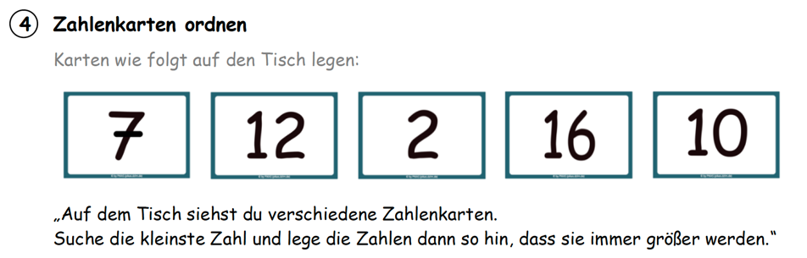 |  | Gelegte Reihenfolge:
Zusätzliche Notizen:
(z.B. Schwierigkeit bei einzelnen Zahlen, Nutzung von Zahlbeziehungen, jeweils neues Abzählen ab 1…)
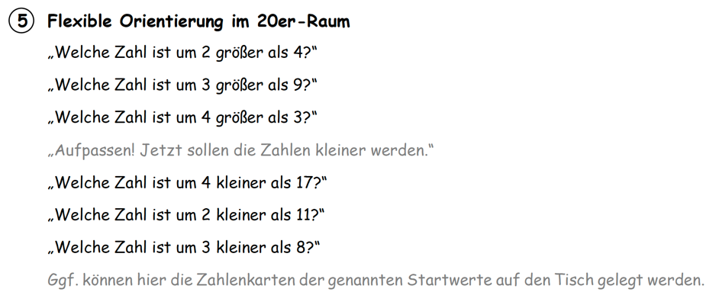 |  | Benannte Zahlen:  2 größer als 4 4 kleiner als 17  3 größer als 9 2 kleiner als 11  4 größer als 3 3 kleiner als 8
Zusätzliche Notizen:
(z.B. Schwierigkeit bei einzelnen Zahlen oder beim Zehnerübergang, Nutzung von Zahlbeziehungen, abzählendes Vorgehen, Zahlwortbildung, …)

Förderkommentar

